JOBSHEET 2
Nama : Muhammad Panji Taqiyuddin
Kelas : TI-1C
No.Absen : 23

Percobaan 1 : Penggunaan Variabel
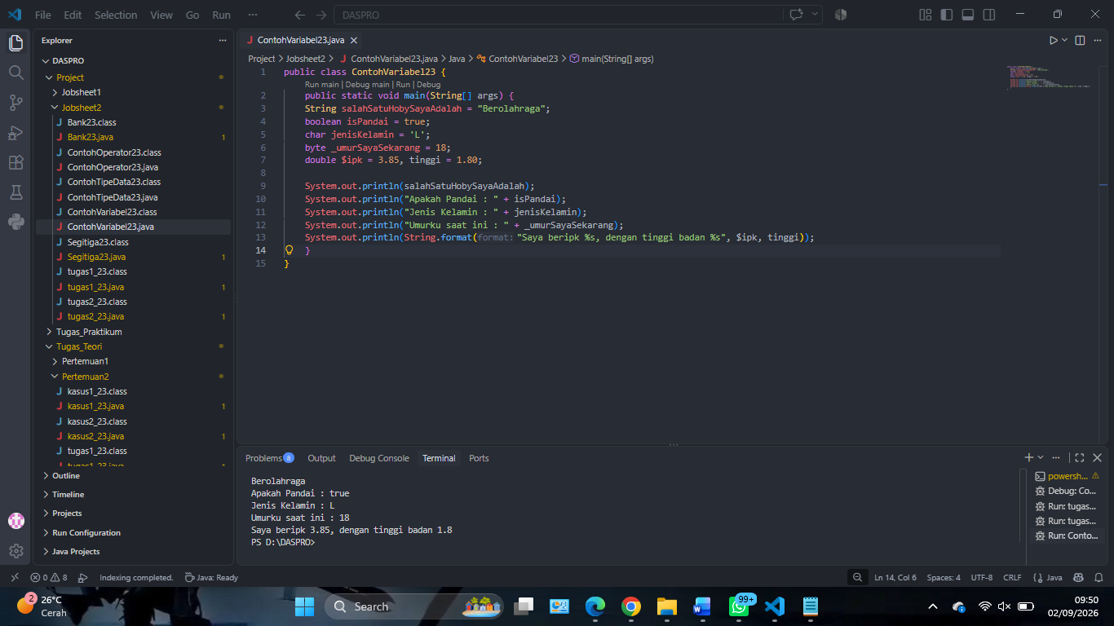
Pertanyaan!
- Silakan Anda ubah nama variabel sehingga model penamaan variabel menjadi baik dan benar!
Jawab : Sudah dilakukan seperti gambar dibawah
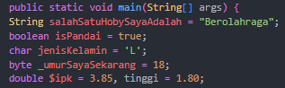

- Untuk apakah %s pada statement dibawah ini?
System.out.println(String.format("Saya beripk %s, dengan tinggi badan %s", $ipk, tinggi)); Apakah ada yang bisa digunakan selain %s? Sebut dan jelaskan!
Jawab : %s berfungsi sebagai penampun nilai khusus untuk tipe data string (teks). Saat perintah dijalankan pada program diatas, %s diganti oleh nilai variable $ipk dan nilai variable tinggi. Ini juga bisa digunakan untuk efisiensi dan kepraktisan, tidak hanya %s ada banyak diantaranya yaitu :
- %d untuk menampilkan bilangan bulat.
- %f untuk menampilkan bilangan desimal.
- %c untuk menampilkan satu karakter.
- %b untuk menampilkan nilai true atau false.

Percobaan 2 : Pengunaan Tipe Data
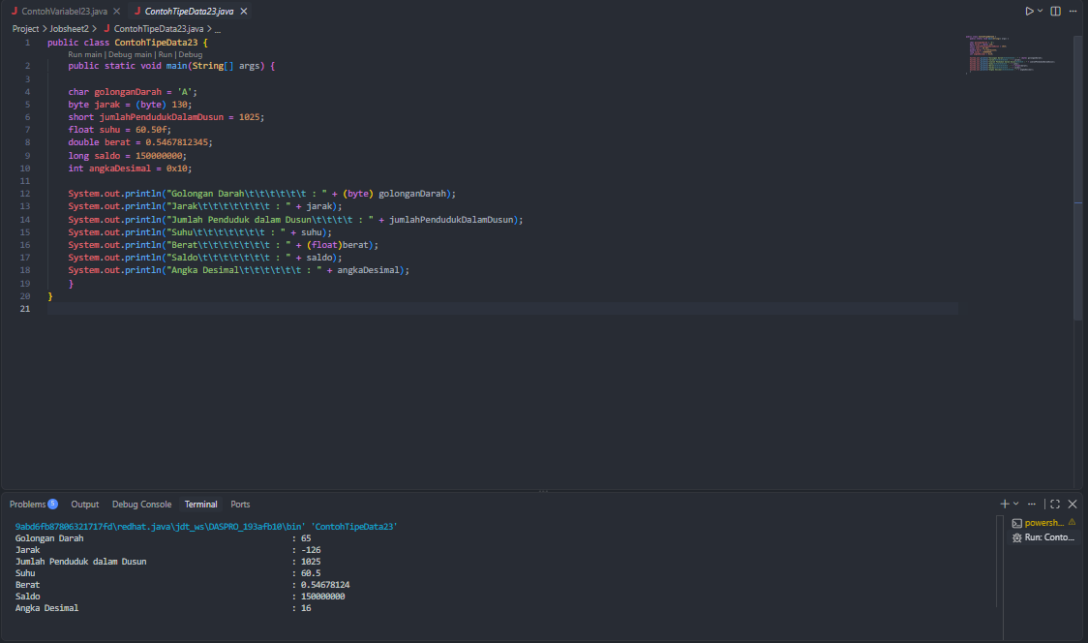
Pertanyaan!
- Mengapa ketika menampilkan nilai golonganDarah hasilnya bukan A ?
Jawab : Karena variabel golonganDarah bertipe char, tetapi pada saat ditampilkan dilakukan casting menjadi byte menggunakan (byte). Karakter 'A' dalam kode ASCII memiliki nilai 65, sehingga yang tampil adalah 65, bukan A
- Apa maksud sintak byte jarak = (byte) 130 ? kemudian mengapa ketika ditampilkan hasilnya berubah?
Jawab : Sintak tersebut digunakan untuk memasukkan nilai 130 ke dalam tipe data byte. Tetapi byte hanya bisa menyimpan nilai dari -128 sampai 127. Karena 130 melebihi batas, nilainya menjadi -126.
- Pada float suhu = 60.50F; , silakan hilangkan F kemudian jalankan kembali. Apa yang terjadi?
Jawab : Program akan mengalami error, karena angka 60.50 dianggap sebagai double, sedangkan variabel suhu menggunakan tipe float. Huruf F digunakan untuk menunjukkan bahwa angka tersebut adalah float.
- Mengapa ketika menampilkan nilai berat , hasilnya berubah?
Jawab : Karena berat menggunakan tipe data float. Tipe data float tidak selalu bisa menyimpan angka desimal dengan tepat, jadi saat ditampilkan hasilnya bisa sedikit berubah dari nilai awal.
- Maksud inisialisasi 0x10 pada variabel angkaDesimal digunakan untuk apa?
Jawab : 0x10 digunakan untuk menuliskan angka dalam bentuk heksadesimal. Nilai 0x10 sama dengan 16 dalam bilangan desimal. Jadi nilai angkaDesimal adalah 16.

Percobaan 3 : Penggunaan Operator
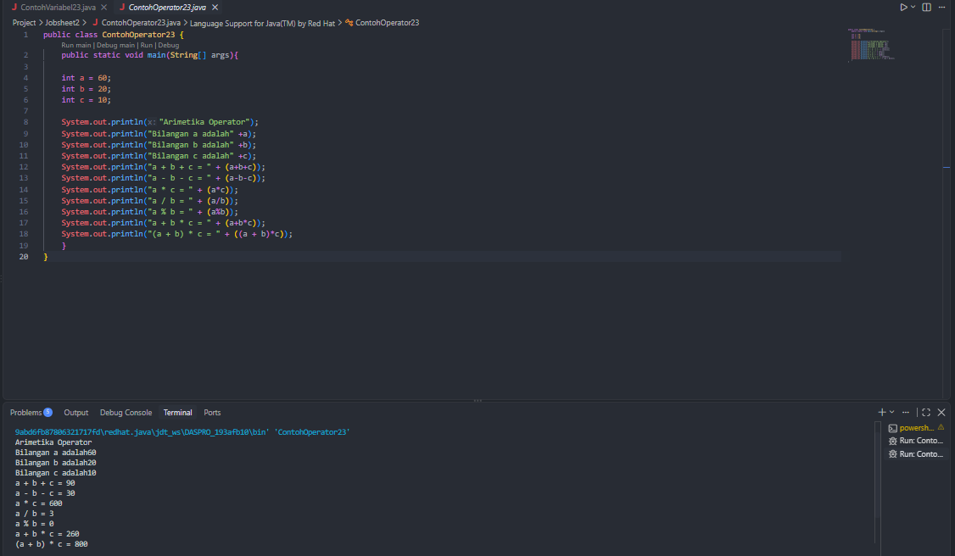
Pertanyaan!
- Jelaskan menurut pendapat Anda perbedaan antara a+b*c dan (a+b)*c ?
Jawab : Perbedaannya ada pada urutan perhitungannya. Pada a+b*c, perkalian dilakukan terlebih dahulu, baru ditambah. Sedangkan pada (a+b)*c, yang ada di dalam kurung dihitung terlebih dahulu, baru dikalikan dengan c.
Contoh sederhananya seperti ini :
a+b*c = 60 + (10 × 10) = 160
(a+b)*c = (10 + 10) × 10 = 200

- Apakah perbedaan a/b dan a%b!
Jawab : a/b digunakan untuk mencari hasil pembagian, sedangkan a%b digunakan untuk mencari sisa dari pembagian.
Contohnya seperti ini :
60/10 = 6 -> hasil pembagian
60%20 = 0 -> sisa pembagian
Jadi, / untuk hasil bagi, sedangkan % untuk mencari sisa bagi.

Percobaan 4 : Studi Kasus
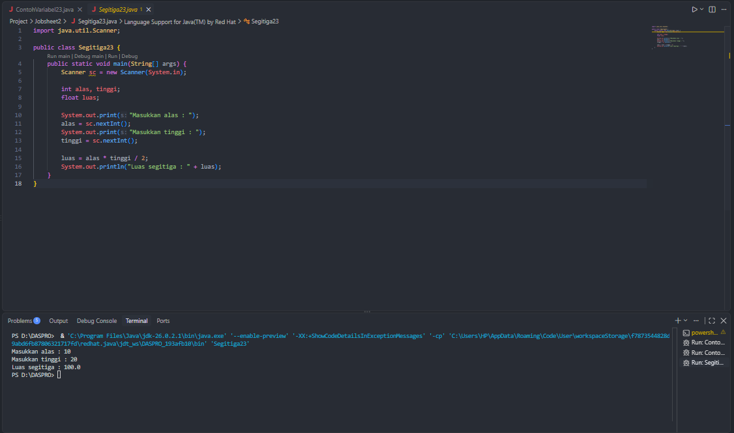

Pertanyaan!
- Jelaskan mengapa harus melakukan deklarasi Scanner di praktikum percobaan 4 diatas?
Jawab : Agar program bisa menerima input data dari pengguna lewat keyboard.
- Jelaskan apa kegunaan potongan program dibawah ini!
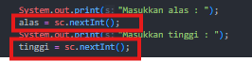
Jawab : Untuk membaca dan menyimpan angka bulat yang diketik pengguna ke dalam variabel alas dan tinggi.

Percobaan 5 : Studi Kasus
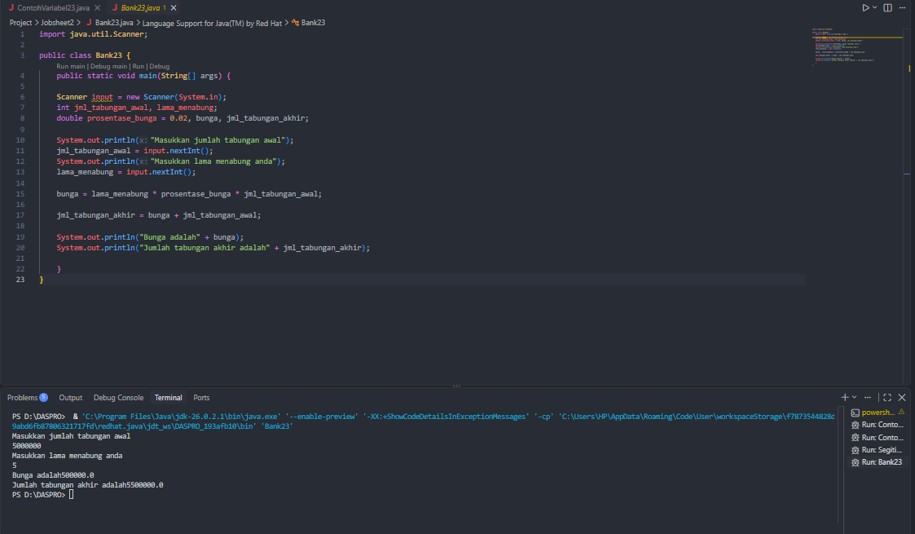

TUGAS

- Studi Kasus 1 : Pak Danur Adalah karyawan PT. XYZ dengan gaji pokok sebsar Rp. 5.000.000/bln. Di PT XYZ tersebut setiap karyawan mendapat tunjangan anak sesuai dengan jumlah anak yang dimiliki. Besaran tunjangan anak perbulan Adalah Rp. 100.000/anak. Selain itu karyawan juga dipotong setiap bulan untuk simpanan wajib dana pensiun dari gaji pokoknya sebesar 10%. Berapa gaji bersih yang diterima PakDanur setiap bulannya dengan jumlah anaknya Adalah 4?
Jawab : Lihat pada gambar tersebut gaji yang dipe
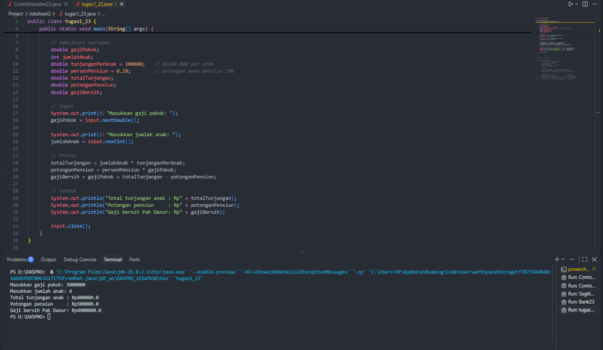
- Modifikasi program yang sudah Anda buat pada studi kasus 1 dengan mengubah gaji pokok, tunjangan anak per bulan dan jumlah anak menjadi input dinamis!
Jawab : Input dinamis seperti pada Vs Code dibawah
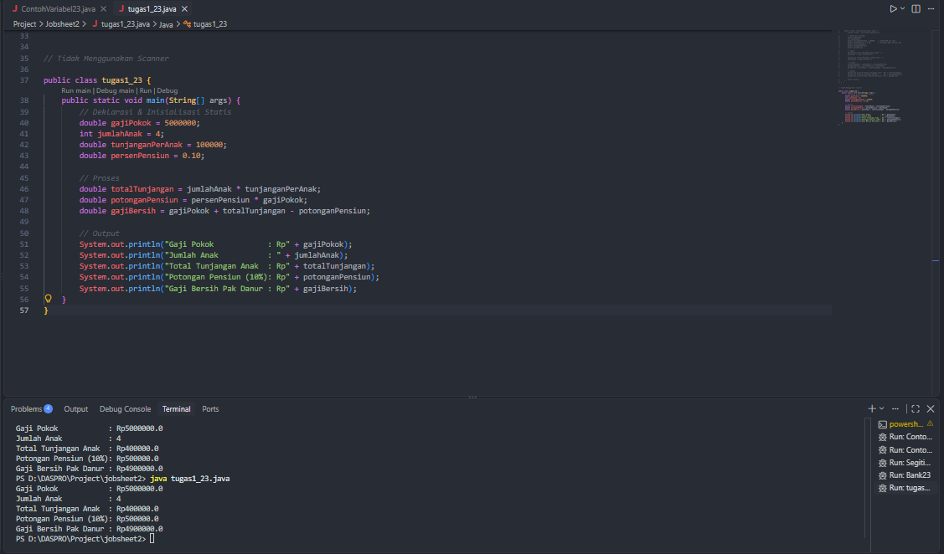
- Studi Kasus 2 : Pak Tono mempunyai tanah dengan lebar 30 meter dan Panjang 100 meter. Pak Tono akan membuat 1 kolam ikan berbentuk lingkaran dengan diameter 5 meter serta akan membuat taman bunga berbetuk persegi dengan Panjang sisi 2 meter. Berapakah luas tanah yang tidak digunakan oleh pak Tono?
Jawab : Luas tanah Pak Tono yaitu Luas tanah keseluruhan : 3000.0 m2
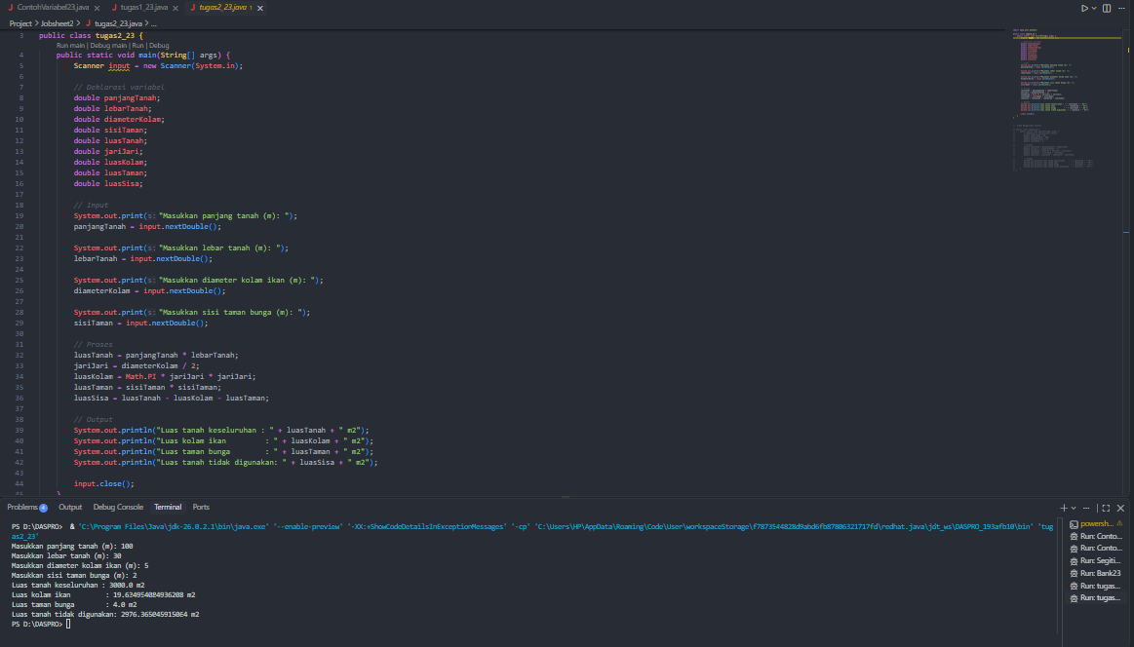
- Modifikasi program yang sudah Anda buat pada studi kasus 2 dengan mengubah lebar, panjang, diameter dan sisi menjadi input dinamis!
Jawab : Setelah di run akan langsung muncul tanpa menginput dengan keyboard
